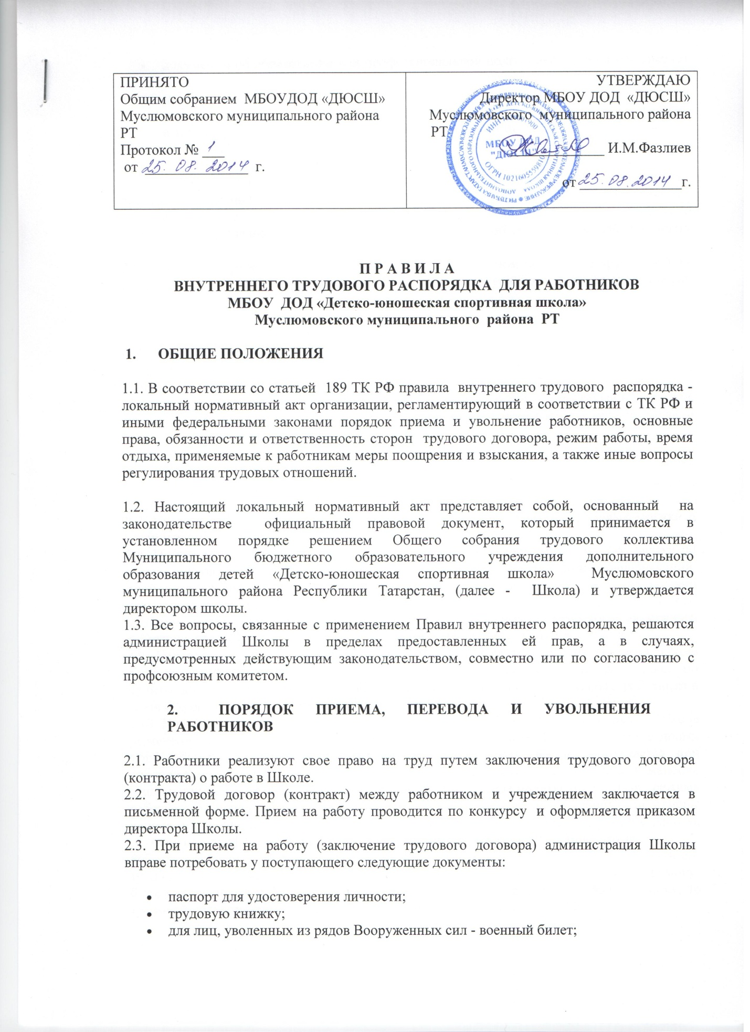

- документы об образовании или профессиональной подготовке, если работа требует специальных знаний, квалификации или профессиональной подготовки;
- медицинское заключение об отсутствии противопоказаний по состоянию здоровья для работы в детском учреждении, выдаваемое поликлиникой по месту жительства, а также другие медицинские, определенные законом на момент приема на работу. (Ст. 213 ТК РФ)
2.4. Лица, поступающие на работу по совместительству, вместо трудовой книжки предъявляют справку с места основной работы с указанием должности и графика работы.
Сотрудники-совместители предоставляют аттестационный лист и копию приказа о назначении квалификационной категории, заверенную администрацией по месту основной работы.
2.5. При приеме работника или переводе его в установленном порядке на другую работу администрация, в лице сотрудника отдела кадров, обязана ознакомить его со следующими документами:
а) Уставом Школы;
б) Коллективным договором;
в) Правилами внутреннего трудового распорядка;
г) должностными требованиями (инструкциями);
д) приказами по охране труда и пожарной безопасности. Провести первичный инструктаж по охране труда с записью в «Журнале первичного инструктажа по охране труда и техники безопасности»;
е) проинформировать об условиях труда и его оплате.
2.6. Прекращение трудового договора может иметь место только по основаниям, предусмотренным законодательством.
2.7. На всех работников, проработавших свыше пяти дней, ведутся трудовые книжки в установленном порядке.
2.8. На каждого работника ведется личное дело, которое состоит из личного листка по учету кадров, автобиографии, копий документов об образовании, квалификации, профессиональной подготовке, медицинского заключения об отсутствии противопоказаний по состоянию здоровья для работы в детских учреждениях, выписок из приказов о назначении, переводе, поощрениях и увольнениях. Кроме того, на каждого работника ведется учетная карточка. Личное дело и карточка хранятся в Школе.
2.9. Перевод работников на другую работу производится только с их согласия, кроме случаев, когда закон допускает временный перевод без согласия работника: по производственной необходимости, для замещения временно отсутствующего работника в связи с простоем, в т.ч. частичным (Ст. 172 ТК РФ).
2.10. В связи с изменениями в организации работы Школы и организации труда в Школе (изменения количества групп, учебного плана; режима работы Школы, введение новых форм обучения и воспитания, экспериментальной работы и т.п.) допускается при продолжении работы в той же должности, специальности, квалификации изменение существенных условий труда работника: системы и размера оплаты труда, льгот, режима работы, изменения объема учебной нагрузки, в том числе установления или отмены неполного рабочего времени, установление или отмена дополнительных видов работы, совмещение профессий, а также изменение других существенных условий труда.
Работник должен быть поставлен в известность об изменении существенных условий его труда не позднее, чем за два месяца. Если прежние существенные условия труда не могут быть сохранены, а работник не согласен на продолжение работы в новых условиях, то трудовой договор (контракт) прекращается по пункту 7 статьи 7 ТК РФ.
2.11. В соответствии с законодательством о труде работники, заключившие трудовой договор (контракт) на определенный срок, не могут расторгнуть такой договор (контракт) досрочно, кроме случаев, предусмотренных статьей 80 ТК РФ.
2.12. Увольнение в связи с сокращением штата или численности работников, либо по несоответствию занимаемой должности допускается при условии невозможности перевода увольняемого работника, с его согласия, на другую работу, и по получении предварительного согласия соответствующего выборного профсоюзного органа Школы.
Увольнение за систематическое неисполнение трудовых обязанностей без уважительных причин (п. 3 ст. 81 ТК РФ); прогул или отсутствие на работе более четырех часов в течение рабочего дня без уважительных причин (п. 6 ст. 81 ТК РФ); появление на работе в нетрезвом состоянии, а также состоянии наркотического или токсического опьянения (п. 6 ст. 81 ТК РФ); совершение виновных действий работником, непосредственно обслуживающим денежные или товарные ценности, если эти действия дают основание для утраты доверия к нему со стороны администрации (п. 7 ст. 81 ТК РФ); совершения работником, выполняющим воспитательные функции, аморального поступка, несовместимо с положением данной работы (п. 8 ст. 81 ТК РФ) производятся при условии доказанности вины увольняемого работника в совершенном поступке, без согласования с выборным профсоюзным органом Школы (ст. 834 ТК РФ).
2.13. В день увольнения администрация Школы проводит с увольняемым работником полный денежный расчет и выдает ему надлежаще оформленную трудовую книжку, а также документ о прохождении аттестации.
Запись о причине увольнения в трудовую книжку вносится в соответствии с формулировками законодательства и ссылкой на статью и пункт закона.
При увольнении по обстоятельствам, с которыми закон связывает предоставление льгот и преимуществ, запись в трудовую книжку вносится с указанием этих обстоятельств.
3. ОБЯЗАННОСТИ РАБОТНИКОВ
3.1. Работники Школы обязаны:
а) работать честно и добросовестно, строго выполнять учебный режим, требования Устава Школы и Правил внутреннего трудового распорядка, соблюдать дисциплину труда: вовремя приходить на работу, соблюдать установленную продолжительность рабочего времени, своевременно и точно исполнять распоряжения администрации;
б) систематически, не реже одного раза в пять лет, повышать свою профессиональную квалификацию;
в) полностью соблюдать требования по технике безопасности, предусмотренные соответствующими правилами и инструкциями; обо всех случаях травматизма немедленно сообщать администрации;
г) беречь общественную собственность и воспитывать у учащихся бережное отношение к государственному имуществу;
д) ежегодно в установленные сроки проходить медицинские осмотры, флюорографию, сдавать анализы, проходить другие процедуры, предписанные для работников образовательных учреждений.
е) преподаватели не реже одного раза в пять лет, повышать или подтверждать свою профессиональную квалификационную категорию;
3.2. Содержать рабочее место, мебель, оборудование и приспособления в исправном и аккуратном состоянии, соблюдать чистоту в помещениях Школы.
3.3. Соблюдать установленный порядок хранения материальных ценностей и документов.
3.4. Беречь имущество Школы, бережно использовать материалы, рационально расходовать электроэнергию, тепло, воду.
3.5. Своевременно заполнять и аккуратно вести установленную документацию.
3.6. Круг конкретных функциональных обязанностей, которые каждый работник выполняет по своей должности, специальности и квалификации, определяется должностными инструкциями, утвержденными директором Школы на основании квалификационных характеристик, тарифно-квалификационных справочников и нормативных документов.
4. ОБЯЗАННОСТИ АДМИНИСТРАЦИИ
Администрация Школы обязана:
4.1. Организовать труд педагогов и других работников школ так, чтобы каждый работал по своей специальности и квалификации, закрепить за каждым работником рабочее место, своевременно знакомить с расписанием занятий и графиком работы, сообщать педагогическим работникам до ухода в отпуск их учебную нагрузку на следующий рабочий год.
4.2. Обеспечить здоровые и безопасные условия труда и учебы, исправное состояние помещений, отопления, освещения, вентиляции, инвентаря и прочего оборудования, наличие необходимых в работе материалов.
4.3. Осуществлять контроль за качеством образовательного процесса путем посещения и разбора уроков, проведения административных контрольных работ и т.д., соблюдением расписания занятий, выполнением образовательных программ, учебных планов, календарных учебных графиков.
4.4. Своевременно рассматривать предложения работников, направленные на улучшение деятельности Школы, поддерживать и поощрять лучших работников.
4.5. Совершенствовать организацию труда, обеспечивать выполнение действующих условий оплаты. Выдавать заработную плату два раза в месяц в установленные сроки.
4.6. Принимать меры по обеспечению учебной и трудовой дисциплины.
4.7. Соблюдать законодательство о труде, улучшать условия труда сотрудников и учащихся, обеспечивать надлежащее санитарно-техническое оборудование всех рабочих мест и мест отдыха, создавать условия труда, соответствующие правилам по охране труда, технике безопасности и санитарным правилам.
4.8. Постоянно контролировать знание и соблюдение работниками и учащимися всех требований и инструкций по технике безопасности, пожарной безопасности, санитарии и гигиене.
4.9. Принимать необходимые меры для профилактики травматизма, профессиональных и других заболеваний работников и учащихся.
4.10. Создавать нормальные условия для хранения верхней одежды и другого имущества работников и учащихся.
4.11. Своевременно предоставлять отпуск всем работникам Школы в соответствии с графиками, утвержденными ежегодно до 01 мая, компенсировать выходы на работу в установленный для данного работника выходной или праздничный день предоставлением другого дня отдыха или двойной оплатой труда, предоставлять отгулы за дежурства во внерабочее время.
4.12. Обеспечивать систематическое повышение квалификации педагогическими и другими работниками Школы.
4.13. Организовать горячее питание для учащихся и работников Школы.
5. РАБОЧЕЕ ВРЕМЯ
5.1. В Школе устанавливается шестидневная рабочая неделя с одним выходным днём (воскресенье), для работников, преподающих специальные дисциплины, - в соответствии с их учебной нагрузкой. Для работников административного персонала – 5-дневная неделя. Продолжительность рабочего дня (смены) для руководящего, административно-хозяйственного, обслуживающего и учебно-вспомогательного персонала определяется графиком работы.
Графики работы утверждаются директором Школы по согласованию с профсоюзным органом и предусматривают время начала и окончания работы, перерыв для отдыха и питания.
5.2. Работа в установленные для работников графиками выходные дни запрещена и может иметь место лишь в случаях, предусмотренных законодательством.
Дежурства во внерабочее время допускаются в исключительных случаях не чаще одного раза в месяц с последующим предоставлением отгулов той же продолжительности, что и дежурство.
5.3. Учебную нагрузку педагогическим работникам на новый учебный год утверждает директор Школы до ухода работника в отпуск.
При этом:
а) у педагогических работников, как правило, должна сохраняться преемственность видов спорта (групп) и объем учебной нагрузки;
б) неполная учебная нагрузка работника возможна только при его согласии, которое должно быть выражено в письменной форме;
в) объем учебной нагрузки у педагогических работников должен быть, как правило, стабильным на протяжении всего учебного года.
Изменение учебной нагрузки в течение учебного года возможно лишь в случаях, если изменилось количество учащихся или количество часов по учебному плану, учебной программе (Ст. 66 «Типовое положение об образовательном учреждении»).
5.4. Расписание занятий составляется администрацией Школы, исходя из педагогической целесообразности, с учетом наиболее благоприятного режима труда и отдыха учащихся и максимальной экономии времени педагогических работников.
5.5. Время осенних, зимних и весенних каникул, а также время летних каникул, не совпадающее с очередным отпуском, является рабочим временем педагогов. В эти периоды, а также в периоды отмены занятий в Школе они могут привлекаться администрацией Школы к педагогической, организационной и методической работе в пределах времени, не превышающего его учебной нагрузки.
В каникулярное время учебно-вспомогательный и обслуживающий персонал привлекается к выполнению хозяйственных работ, не требующих специальных знаний, в пределах установленного им рабочего времени.
5.6. Общие собрания, заседания (совещания) Совета, Педагогического совета не должны продолжаться, как правило, более двух часов, родительские собрания – полутора часов, собрания школьников – одного часа.
Тренер-преподаватель обязан:
5.7. Вовремя начинать занятия по установленному расписанию.
5.8. Независимо от расписания уроков присутствовать на всех мероприятиях, запланированных для тренеров-преподавателей и учащихся.
5.9. К первому дню каждого учебного полугодия иметь календарно- тематический план и (или) индивидуальные планы учащихся.
5.10. Безусловно выполнять распоряжения заместителя директора учебной части точно и в срок.
5.11. Выполнять все приказы директора Школы безоговорочно, при несогласии с приказом обжаловать выполненный приказ в комиссию по трудовым спорам.
5.12. Преподаватель проводит периодически родительские собрания.
5.14. Преподаватель обязан принимать контрольные нормативы учащихся.
5.15. Педагогическим и другим работникам Школы запрещается:
- изменять по своему усмотрению расписание занятий и график работы без уведомления администрации;
- отменять, удлинять или сокращать продолжительность уроков (занятий) и перерывов (перемен) между ними;
5.16. Посторонним лицам разрешается присутствовать на уроках с согласия тренера-преподавателя и разрешения директора Школы. Вход в группу после начала занятия разрешается в исключительных случаях только директору Школы и его заместителям.
Во время проведения занятия не разрешается делать педагогическим работникам замечания по поводу их работы в присутствии учащихся.
5.18. В помещениях Школы запрещается:
- нахождение в верхней одежде , головных уборах и в первой обуви;
- громкий разговор и шум в коридорах во время занятий.
6. ПООЩРЕНИЯ ЗА УСПЕХИ В РАБОТЕ
6.1. За образцовое выполнение трудовых обязанностей, новаторство в труде и другие достижения в работе применяются следующие поощрения:
- объявление благодарности;
- выдача премии;
- награждение ценным подарком;
- награждение почетной грамотой;
- представление к званиям и государственным наградам Российской Федерации и Республики Татарстан.
Поощрения применяются администрацией совместно или по согласованию с соответствующим профсоюзным органом Школы.
Поощрения объявляются приказом директора и доводятся до сведения коллектива, запись о поощрении вносится в трудовую книжку работника.
7. ОТВЕТСТВЕННОСТЬ ЗА НАРУШЕНИЕ ТРУДОВОЙ ДИСЦИПЛИНЫ
7.1. Неисполнение трудовой дисциплины, т.е. неисполнение или ненадлежащее исполнение по вине работника возложенных на него трудовых обязанностей влечет за собой наложение дисциплинарного взыскания или применение мер общественного воздействия:
а) замечание;
б) выговор;
в) увольнение.
7.2. Наложение дисциплинарного взыскания производится администрацией в пределах предоставленных ей прав.
7.3. До применения взыскания от нарушителя трудовой дисциплины требуются объяснения в письменной форме. Отказ от дачи письменного объяснения либо устное объяснение не препятствует применению взыскания.
Дисциплинарное расследование нарушений педагогическим работником норм профессионального поведения и (или) Устава Школы может быть проведено только по поступившей на него жалобе, поданной в письменной форме. Копия жалобы должна быть вручена педагогическому работнику. Ход дисциплинарного расследования и принятие по его результатам решения могут быть преданы гласности только с согласия заинтересованного работника за исключением случаев, предусмотренных законом (запрещение педагогической деятельности, защита интересов учащихся) (Ст. 55, п. 2.3. Закон РФ «Об образовании»).
7.4. Взыскание применяется не позднее одного месяца со дня обнаружения нарушений трудовой дисциплины, не считая времени болезни и отпуска работника (Ст. 193 ТК РФ).
Взыскание не может быть применено позднее шести месяцев со дня нарушения трудовой дисциплины.
7.5. Взыскание объявляется приказом директора. Приказ должен содержать указание на конкретное нарушение трудовой дисциплины, за которое налагается данное взыскание, мотивы применения взыскания. Приказ объявляется работнику под расписку в трехдневный срок со дня подписания.
7.6. Взыскание автоматически снимается, и работник считается не подвергшимся дисциплинарному взысканию, если в течение года не будет подвергнут новому дисциплинарному взысканию. Директор Школы вправе снять взыскание досрочно по ходатайству непосредственного руководителя или трудового коллектива, если подвергнутый дисциплинарному взысканию не совершил нового поступка и проявил себя как добросовестный работник (Ст. 194 ТК РФ).
7.7. Увольнение по дисциплинарному взысканию применяется за систематическое неисполнение работником без уважительных причин обязанностей, возложенных на него трудовым договором (Уставом Школы, Правилами внутреннего трудового распорядка), если уже применялись меры дисциплинарного или общественного воздействия, за прогул (в том числе за отсутствие на работе более четырех часов в течение рабочего дня) без уважительных причин, а также за появление на работе в нетрезвом состоянии, а также в состоянии наркотического или токсического опьянения.
7.8. В соответствии с действующим законодательством о труде педагогические работники могут быть уволены за совершение аморального проступка, несовместимого с дальнейшим выполнением воспитательных функций (Ст. 81 ТК РФ).

